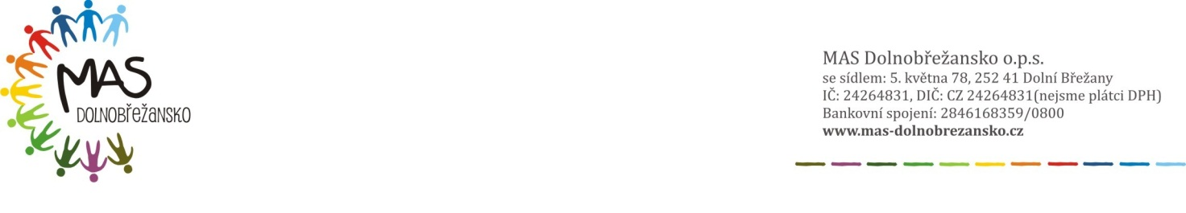
Žádost o dotaci z programu na podporu regionálních aktivit MAS Dolnobřežansko o.p.s. pro rok 2026

Projekt:
Registrační číslo projektu:
(doplní MAS Dolnobřežansko)
Název akce:
Místo konání akce:
Datum a čas konání akce:
Požadovaná dotace v Kč:

Identifikace žadatele:
Název žadatele:
Adresa sídla žadatele:
IČ:
Statutární zástupce:
Telefon:
e-mail:
www.
Číslo účtu:
Osoba zodpovědná za realizaci akce:
e-mail:
Telefon:

Popis projektu:
Popis a cíle projektu. Podrobný popis projektu včetně navrhovaného harmonogramu realizace projektu a popisu organizačního zabezpečení projektu. Popis dopadů projektu na cílové skupiny programu. Popis dopadu projektu do území/na občany obcí regionu Dolnobřežansko.

Položkový rozpočet projektu:
Rozpočet projektu (v Kč), nutno rozepsat jednotlivé položky tak, aby bylo zřejmé, k čemu budou v rámci projektu využity:

Položka | Částka (Kč) | Popis
Spotřeba materiálu (drobný spotřební materiál, odměny do soutěží, občerstvení)
Drobný majetek (předměty, které jsou nutné k realizaci, nebudou spotřebovány a budou využitelné pro další akce nebo činnost žadatele)
Služby (pronájem, půjčovné, náklady na účinkující a program)
Ostatní
Celkové náklady projektu:
Z toho požadovaná výše dotace |  | v %
Příjmy projektu
Vlastní prostředky |  | v %

Souhlasím s podmínkami Programu na podporu regionálních aktivit MAS Dolnobřežansko o.p.s. pro rok 2025 a souhlasím se zveřejněním svého jména (názvu nebo firmy), adresy, názvu projektu a výše poskytnuté dotace.

Místo a datum: | Jméno a podpis statutárního zástupce žadatele, razítko:

